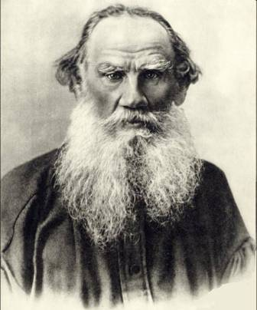
Лев Николаевич Толстой (1828 – 1910)
Лев Толстой – великий русский писатель и мыслитель. Толстой почитаем и широко известен во всем мире как величайший просветитель, публицист и религиозный мыслитель. Его идеи способствовали появлению нового религиозного течения, под названием «толстовство». Его перу принадлежат такие произведения мировой классики, как «Война и мир», «Анна Каренина». Некоторые из его работ неоднократно экранизировались как в России, так и за её пределами.
Лев Николаевич родился 9 сентября 1828 года в Ясной Поляне Тульской губернии, в богатой дворянской семье. Обучался в Казанском университете. В возрасте 23 лет отправился на войну на Кавказ, где принялся за написание трилогии: «Детство», «Отрочество», «Юность». Далее участвовал в Крымской войне, после окончании которой вернулся в Петербург. В период с 1853 по 1863 год Толстой писал повесть «Казаки», но вынужден был прервать работу, чтобы вернуться в Ясную Поляну и открыть там школу для сельских детей. Он сумел создать свою собственную методику преподавания.
В октябре 1910 года Толстой тайком покинул дом и уехал на поезде. По дороге он резко заболел и был вынужден сойти в Астапово, где в доме начальника станции И. И. Озолина провел семь последних дней своей жизни.
Умер великий писатель 20 ноября в возрасте 82 лет и был похоронен в лесу в Ясной Поляне на краю оврага, где в детстве играл с братом.

Интересные факты:
- Лев Толстой известен не только как автор серьезных произведений. Он также написал «Азбуку» и «Книгу для чтения» для детей.
- Самое свое большое и значимое произведение «Война и мир» Толстой порой недолюбливал и называл «многословной дребеденью».
- Лев Николаевич Толстой имел дворянский титул графа.
- Толстой увлекался светской жизнью и игрой в карты. Играл всегда очень азартно и часто проигрывал, что негативно сказывалось на его финансовом положении.
- Толстой подверг резкой критике талант Шекспира как драматурга, и даже выпустил очерк «О Шекспире и о драме» с подробным разбором его некоторых работ.
- После смерти, у Толстого осталась жена и 10 детей. Всего супруги дали жизнь 13 детям, но только 10 из них пережили младенчество.

